Föräldramöte Gothia cup 2015
- Aktuella datum
12 juli: Ankomstdag. Inga matcher spelas. Gothia Cup Invigning på Nya Ullevi
20.00–22.00
13 juli: Matcherna börjar. Invigning
17-18 juli: Finaler
- Aktuella spelare - Kontaktlista lämnas ut och fylls i
- Boendeform för spelare – Skola (Hisingen)
- Boendeform för medföljande – hotell, camping, gemensamt boende vem ordnar?
- Avresa – Personbilar? Minibuss?
- Mat – allergier mm
- Kostnader – Boende, Mat, Liseberg, fickpeng.
Lagavgift 1800: - (bet 10 april – är inbetald)
Boende/deltagaravgift 2290: -/person (bet senast 10 maj) ingår 18 st måltider, Gothia Cup Wristband
*Gothia Cup - Wristband ingår till samtliga spelare i kategori A, B och C samt till alla som boka hotell via Gothia Cup. Spelare och ledare i kategori D kan beställa Gothia Cup Wristband via My team Info.
Via My team Info kan även lag i de övriga kategorierna köpa Gothia Wristband till medföljande föräldrar och ledare som inte bokar boende via Gothia Cup. Du kan beställa Gothia Cup Wristband via My Team Info fram till och med den 10 juni. Du kan även köpa Gothia Cup Wristband i centralinformationen på Heden från och med den 12 juli.
Med Gothia Cup Wristband kan du ta del i alla Gothia Cups fantastiska evenemang och flera av Göteborgs turistattraktioner. Gothia Cup Wristband kostar 350 SEK.
Detta ingår i Gothia Cup Wristband: Invigning, finaler fredag och lördag
Fria resor med Göteborgs kollektivtrafik (spårvagn, buss) samt Gothia Line
- Id-handlingar - Samtliga spelare skall legitimera sig med fotolegitimation (pass, officiell id-handling).. ID-handlingar som gått ut efter 1 juni anses även vara giltiga. OBS! Kopia på pass eller id-handling gäller ej.
- Spelplanerna delas in i följande områden: Centrum, Öster, Frölunda, Hisingen, Mölndal och Kungsbacka.
- Liseberg

Veckan i korthet
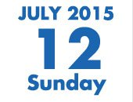 | - Lagen anländer till Göteborg under dagen  - Incheckning på skola/hotell för lag i kat. A och B. Middag serveras 17.00-20.30 (kat A)  - Ålderskontroll  - Lag i kat. C anmäler sig och gör sin ålderskontroll på Heden  - Gothia Heden Center öppnar
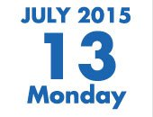 | - Gruppspelet startar 08.00, sista matchen spelas 17.30  - Inchecking av lag fortsätter fram till 16.00/Ålderskontroll  - Gothia Heden Center/Leaders Sports Bar/Gothia Kviberg Center  - Gothia Opening Ceremony Nya Ullevi 20.00, insläpp 19.00 (fri entré med Gothia Cup Wristband)
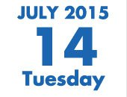 | - Gruppspelet fortsätter  - Gothia Heden Center/Leaders Sports Bar/Gothia Kviberg Center  - Gothia Leaders Party 19.00-24.00
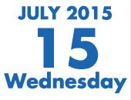 | - Gruppspelet fortsätter/A- och B-slutspelet börjar  - Gothia Heden Center/Leaders Sports Bar/Gothia Kviberg Center
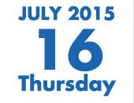 | - A- och B-slutspelet fortsätter  - Gothia Heden Center/Leaders Sports Bar/Gothia Kviberg Center
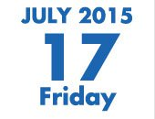 | - Gothia Finalerna börjar med start 12.00 – A-Finaler (prel)  - Gothia Heden Center/Leaders Sports Bar/Gothia Kviberg Center
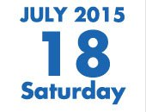 | - A-finalerna spelas med start 08.30  - Samtliga B-finaler spelas på Heden med start 08.00 (prel)  - Sista måltiden (lunch) serveras 11.00-15.00 (kat A)  - Lagen checkar ut från skolorna

